2 лабораторна робота, звіт
Варіант 20

Программа моделирует обслуживание двух потоков процессов с разными
параметрами одним центральным процессором и одной очередью. Если сгенерирован
процесс второго потока и процессор занят, процесс поступает в очередь. Если
сгенерирован процесс первого потока, то, если процессор обрабатывает процесс первого
потока, то процесс уничтожается. Если же процессор обрабатывает процесс второго
потока, то процесс прерывается и возвращается в очередь. Определите максимальную
длину очереди, процент уничтоженных процессов первого потока и количество
прерванных процессов второго потока.

Код розбитий на 2 файли: файл із об’явами класів та файл обробки:


2.js:

'use strict';

const EventEmitter = require('events');

class CPUQueue extends EventEmitter {
constructor() {
super();
this.process = [];
this.length = 0;
}

add(processName) {
console.log(`add ${processName} to queue. Queue length: ${this.length}`);
this.length++;
this.process.push(processName);
this.emit('new');
}

get() {
this.length--;
console.log(
`get ${this.process[0]} from queue. Queue length: ${this.length}`
);
return this.process.shift();
}
}

class CPUProcess extends EventEmitter {
constructor(name, generateIntervalBottom, generateIntervalTop, count) {
super();
this.name = name;
this.generateIntervalBottom = generateIntervalBottom;
this.generateIntervalTop = generateIntervalTop;
this.count = count;
this.generated = 0;
}

start() {
const timeout =
Math.random() * (this.generateIntervalTop - this.generateIntervalBottom) +
this.generateIntervalBottom;
setTimeout(() => {
this.emit('generate');
return ++this.generated === this.count ? this.emit('fin') : this.start();
}, timeout);
}
}

class CPU extends EventEmitter {
constructor(processingIntervalBotton, processingIntervalTop, queue) {
super();
this.currProcess = undefined;
this.processingIntervalBotton = processingIntervalBotton;
this.processingIntervalTop = processingIntervalTop;
this.queue = queue;
queue.on('new', () => {
if (!this.currProcess) {
this.process(this.queue.get());
}
});
}
process(processName) {
const timeout =
Math.random() *
(this.processingIntervalTop - this.processingIntervalBotton) +
this.processingIntervalBotton;
this.currProcess = processName;
console.log(`start process ${this.currProcess}`);
this.timeout = setTimeout(() => {
console.log(`end process ${this.currProcess}`);
this.currProcess = undefined;
if (this.queue.length > 0) this.process(this.queue.get());
else this.emit('empty');
}, timeout);
}
}

module.exports = {
CPUQueue,
CPUProcess,
CPU,
};

index.js:

'use strict';

const { CPUQueue, CPUProcess, CPU } = require(__dirname + '/2.js');

const FIRST_PROCESS_NAME = 1;
const SECOND_PROCESS_NAME = 2;

const firstProcess = new CPUProcess(FIRST_PROCESS_NAME, 100, 200, 30);
const secondProcess = new CPUProcess(SECOND_PROCESS_NAME, 100, 200, 40);

const queue = new CPUQueue();
const cpu = new CPU(900, 1200, queue);

let firstProcessDestroyed = 0;
let secondProcessInterrupted = 0;
let maxQueueLength = 0;

firstProcess.on('generate', () => {
console.log(`generated ${FIRST_PROCESS_NAME}`);
if (cpu.currProcess === SECOND_PROCESS_NAME) {
queue.add(SECOND_PROCESS_NAME);
if (maxQueueLength < queue.length) maxQueueLength = queue.length;
console.log(`INTERRUPTED ${SECOND_PROCESS_NAME}`);
clearTimeout(cpu.timeout);
secondProcessInterrupted++;
} else if (cpu.currProcess === FIRST_PROCESS_NAME) {
console.log(`DESTROYED ${FIRST_PROCESS_NAME}`);
clearTimeout(cpu.timeout);
firstProcessDestroyed++;
}
cpu.process(FIRST_PROCESS_NAME);
});

secondProcess.on('generate', () => {
console.log(`generated ${SECOND_PROCESS_NAME}`);
queue.add(SECOND_PROCESS_NAME);
if (maxQueueLength < queue.length) maxQueueLength = queue.length;
});

firstProcess.start();
secondProcess.start();

Promise.all(
[firstProcess, secondProcess].map(
process => new Promise(res => process.on('fin', res))
)
)
.then(() => new Promise(res => cpu.on('empty', res)))
.then(() => {
console.log(
`Destroyed first process: ${firstProcessDestroyed}/${firstProcess.count}`
);
console.log(`Interrupted second process: ${secondProcessInterrupted}`);
console.log(`Max length of queue: ${maxQueueLength}`);
});

Під час роботи програми в залежності від вхідних даних генерується вивід:
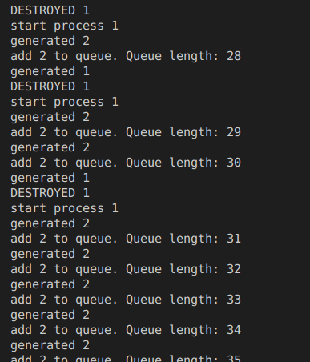

Після роботи моделі виводитсья результат:
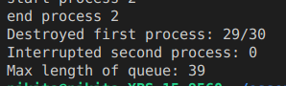

Наприклад у даному випадку зрозуміло що вибране завелике відношення інтенсивності генерації процесів та часу їх обробки, адже майже усі процеси перого типу були знищені, у той час як жодного процесу другого типу не було перервано, тобто з великою ймовірністю усі вони були поміщені у чергу та виконані у кінці, адже процесор був увесь час зайнятий першим процесов, у чому можна переконатися проаналізувавши логи вище

